Saté babi ketjap
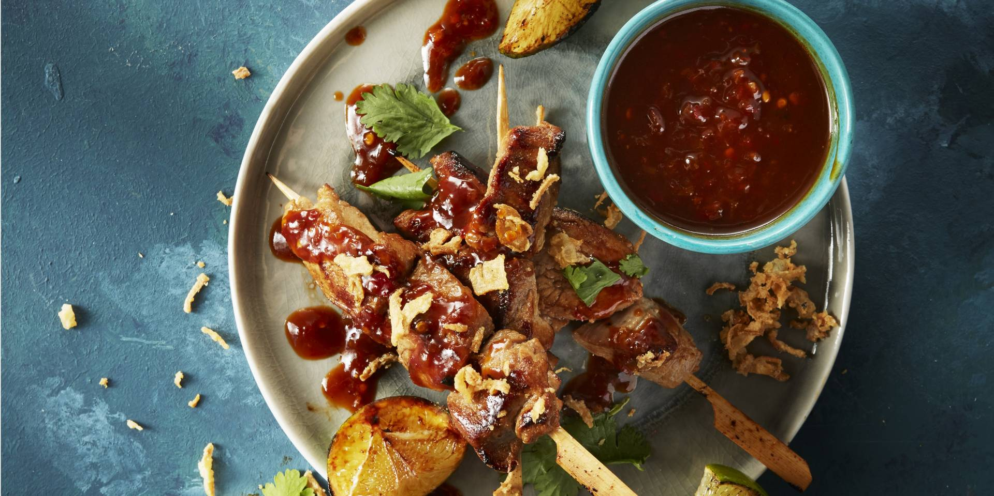

Ingrediënten 4 personen:
- 500 gram varkenshaas (in blokjes)
- 1 lepel gembersiroop
- 100 milliliter ketjap manis en
- 1 scheutje ketjap manis
- 2 sjalotjes (fijngesnipperd)
- 2 teentjes knoflook (fijngehakt)
- 3 eetlepels tomatenketchup
- 0.5 theelepel sambal
- 4 eetlepels gebakken uitjes

Bereiden
- Week houten spiesjes eerst in water om verbranden te voorkomen. Meng de vleesblokjes met de gember en een scheutje ketjap manis. Laat uurtje marineren
- Verhit de helft van de wok olie en fruit hierin de sjalot en knoflook 2-3 minuten. Voeg de tomatenketchup en sambal toe en bak 1 minuut mee.
- Roer 100 ml ketjap manis en 100 ml water erdoor en verwarm zachtjes tot de saus iets indikt.
- Rijg het vlees aan de spiesjes. Verhit de rest van de olie in een grillpan en rooster hierin het vlees in 6-7 minuten goudbruin en gaar. Keer regelmatig om. Giet de ketjapsaus over de spiesjes en bestrooi met de gebakken uitjes.

